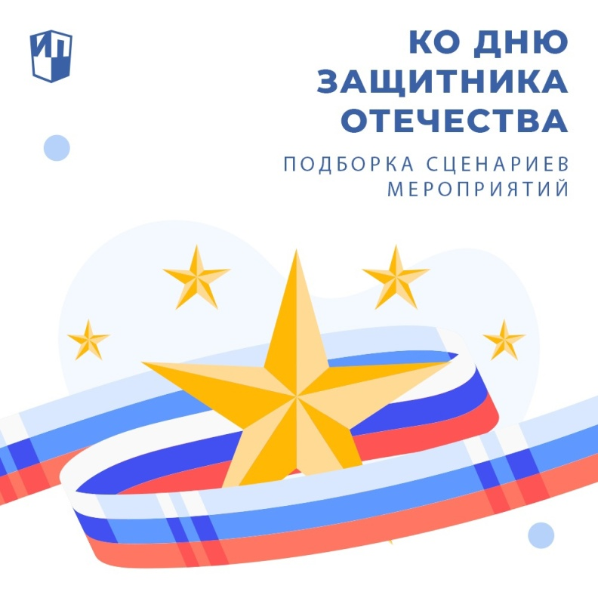

Приближается День защитника Отечества. А это значит, что педагоги ищут материалы для внеклассных мероприятий. Экономим ваше время и делимся подборкой сценариев для школьников разного возраста и дошкольников.
Ссылка: https://go.rosuchebnik.ru/search?query=23+февраля
#праздники_просвещение

